

FILIA UNIWERSYTETU W BIAŁYMSTOKU W WILNIE
KIERUNEK: INFORMATYKA

Daniel Subatovič
Nr albumu: 91629

Kalendarz wydarzeń kulturalnych

Wilno 2025
Pusta strona w przypadku obustronnego drukowania
SPIS TREŚCI
WSTĘP 4
ROZDZIAŁ 1. Teoria Algorytmów 5
1.1 Opis działania Tabeli 5
1.2 Algorytmy zachowania danych do Csv 8
1.3 Algorytmy sortowania 9
1.4 Algorytmy filtrowania i wyszukiwania 11
1.5 Inne algorytmy 14
1.6 Obsługa danych 16
ROZDZIAŁ 2. Projekt systemu 18
2.1 Początek działania programu 18
2.2 Działanie programu 20
ROZDZIAŁ 3. Implementacja 25
3.1 Opis kroków implementacji 25
ROZDZIAŁ 4. Testowanie i analiza wyników 26
4.1 Testy i ich wyniki 26
ROZDZIAŁ 5. Wnioski 28
5.1 Ocena implementacji 28
ZAKOŃCZENIE 29
Spis rysunków 30
Załącznik: Kod Programu 32

WSTĘP
W ramach projektu otrzymałem do zaimplementowania program, który reprezentuje działanie kalendarza zdarzeń kulturalnych.
Celem pracy jest stworzenie prostej aplikacji do ewidencji lokalnych wydarzeń kulturalnych z możliwością planowania dnia/tygodnia. Filtrowania/wyszukiwania, a także wykrywania konfliktów czasowych.
Praca składa się z pięciu rozdziałów. W pierwszym rozdziale będzie przedstawiony szczegółowy opis działania algorytmu, omówienie jego zastosowań i opis struktury danych.
Rozdział drugi zostanie poświęcony architekturze projektu.
W trzecim rozdziale będzie omówiona jego implementacja.
Rozdział czwarty przedstawie testy i wyniki tego programu.
W ostatnim rozdziale zostanie przekazana ocena implementacji algorytmu i jego wydajności.

Teoria Algorytmów
Kalendarz zdarzeń kulturalnych zawiera wiele różnych algorytmów. W tym rozdziale będzie przedstawione ich działanie.

Opis działania Tabeli
Po włączeniu programu od razu zostają odpalone wszystkie funkcje wpisane dane do tabeli za pomocą LoadDataOnStartup();, gdzie o sprawdzeniu zostają załadowane dane do oryginalnej klasy events. Inne klasy są używane w filtracji lub sortowaniu.
Rysunek 1. Load data on start Rysunek 2 Czytanie danych z CSV
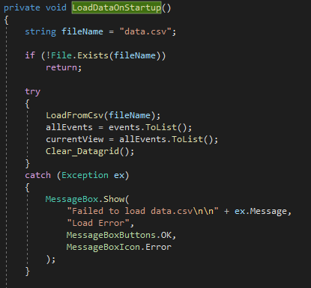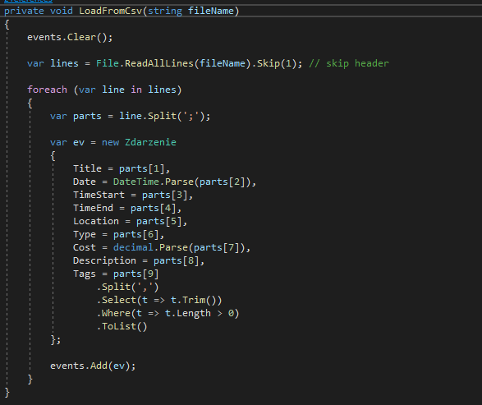
Po otrzymaniu danych Clear_Datagrid odnawia dane w tabeli (On jest używany wszędzie, gdzie są odnawiane dane).

Algorytmy zachowania danych do CSV
Na początku został opisany główny sposób odczytania danych. Jest także sposób ich zapisania na później. Tą pracę wykonuje SaveToCsv, gdzie robi dokładnie taką samą funkcję co i odczytanie tylko naodwrót zapisując dane. | Rysunek 3 Funkcji odnowienia datagrid  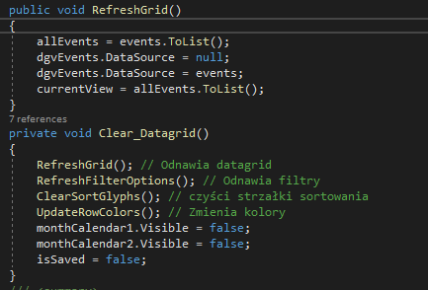

Rysunek 4. Zapis CSV
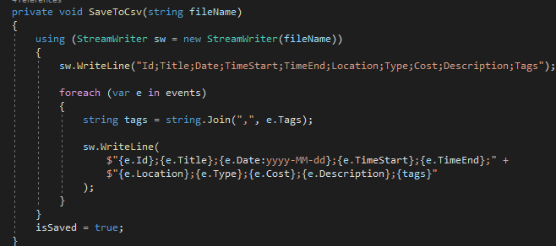
Program zawsze zachowując nowe dane, tworząc backup dla starych danych. Także przy zamykaniu programu on wyświetli komunikat z pytaniem Save table? Oto kod tego komunikatu:
Rysunek 5 Zapis przy zamknięciu
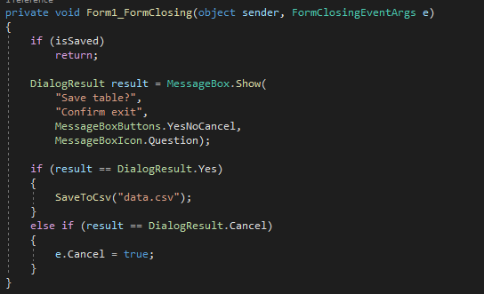

Algorytmy sortowania
Dla włączenia sortowania w tabeli na początku jest wywoływana funkcja co pozwoli na sortowanie tabeli.
Rysunek 6 Początek sortowania
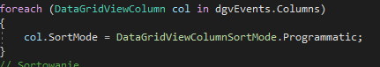
W samej programie po kliknięciu zostaje wywołana funkcja ApplySorting(), która sortuje klasę sortowania i wypisuje dane do tabeli. Dla sortowania trzeba klikać na Header tabelki.
Rysunek 7 Sort
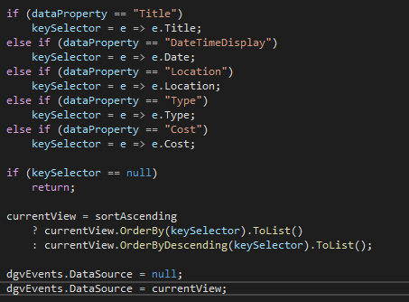
W programie jest także własna funkcja bubble sort, która sortuje po Nazwie wydarzenia i odpalić jej możno przez Ctrl + b.
Rysunek 8 Bubble sort  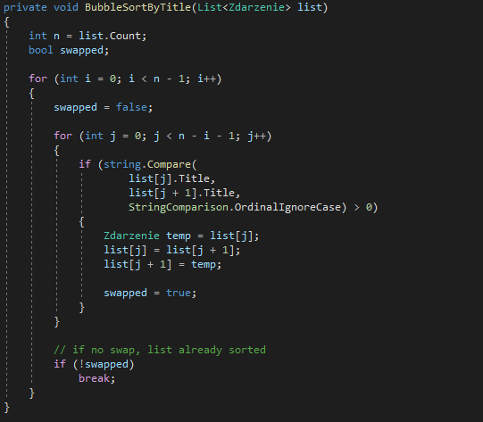 | Rysunek 9 GUI dla filtrowania  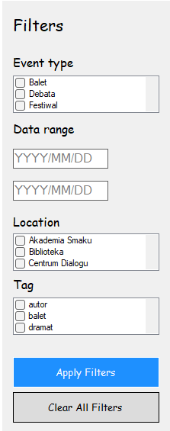

Algorytmy filtrowania i wyszukiwania
Wybierając potrzebne filtry i kliknewszy Apply Filters klasa dla filtrowania zostaje odfiltrowana i także ta informacja zostaje wyświetlona w tabelce.
Rysunek 10 Funkcja filtrowania
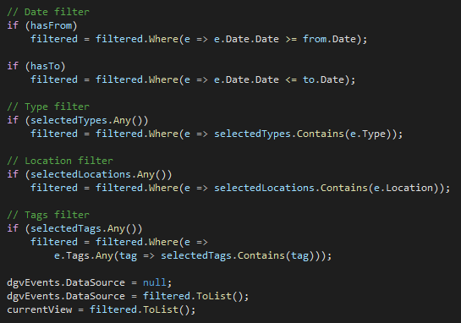
Także kliknęwszy Clear All Filters, tabela zostaje przywrócona do oryginału.
Rysunek 11 Funkcja czyszczenia filtrów
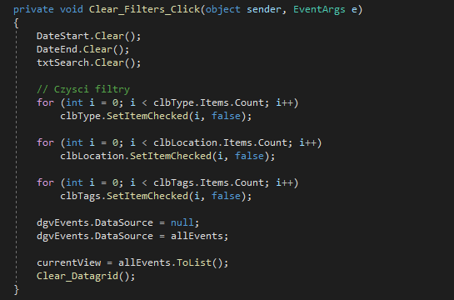
Także możno wyszukać po nazwie wydarzeń za pomocą wyszukiwarki. Wtedy zostaną wyświetlone wydarzenia z podobnymi nazwami.

Rysunek 12 seach GUI
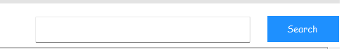
Rysunek 13 Apply search
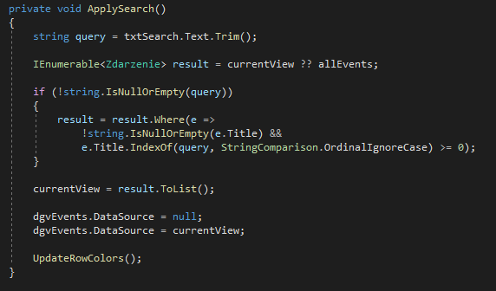

Inne algorytmy
W zawiera wiele innych funkji i niektóre z nich zostaną opisane tut:
Delete Event kasuje kolumna:
Rysunek 14 Delete Event
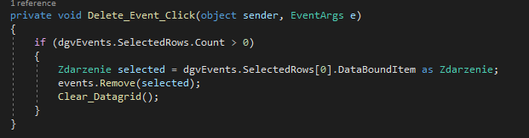
Add Event przenosi użytkownika do form2, gdzie możno stworzyć nowy event. Tam wypełniwszy wszystkie potrzebne kolumny możno dodać nowy event. Edit Event przeniesi dane dla edytowania w form2.
Rysunek 15 Dodawanie/Edytowanie eventu
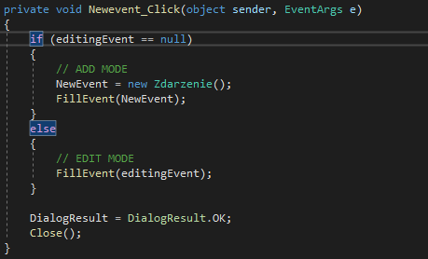
Export day zapisze dane dnia do txt pliku :
Rysunek 16 Zapis txt
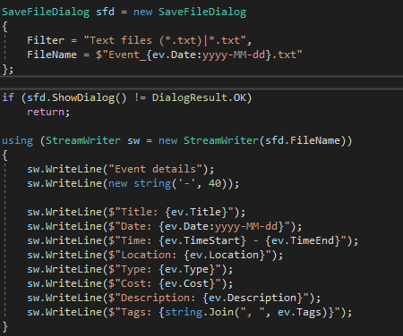
Check day otworzy nowy form, gdzie przeniesie potrzebne dane i wyświetli ich:
Rysunek 17 Check day
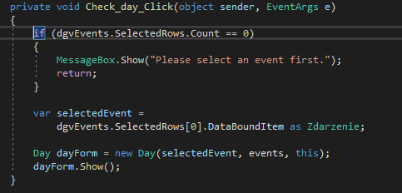

Obsługa danych
Wszytkie dane tabeli są przychowywane w dwa sposoby: Baza danych w CSV i w klasie Zdarzenie.cs
Format jest taki:
Id;Title;Date;TimeStart;TimeEnd;Location;Type;Cost;Description;Tags(przez ‘,’)
Przykład danych w CSV:
Oni są wczytywane na początku programu i zostają zachowane przy kliknięciu Ctrl + S albo kliknięciu Save przy wychodzeniu z programy.
Rysunek 18 Csv plik
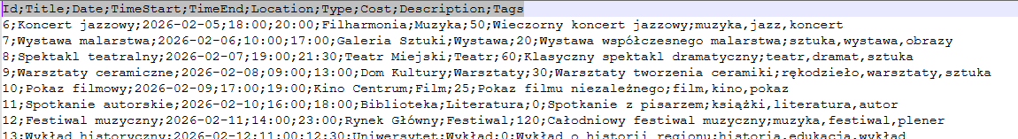
Przykład danych w klasie:
Rysunek 19 Klasa
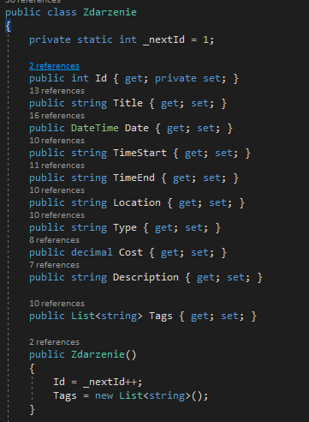
Dane po odpaleniu programu są przechowywane tut i używane jako 3 klasy:
Rysunek 20 Inicjalizacja klasów
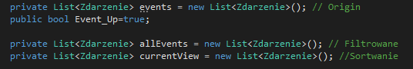

Projekt systemu
Działanie wszystkich funkcji GUI będą przedstawione w tym rozdziale..

Początek działania programu
Po włączeniu programu od razu zostają odpalone wszystkie funkcje co znajdują się w Form1_Load().
Rysunek 21 Funkcja początku programu
W tej funkcji od razu jest generowana tablica z potrzebnymi kolumnami:
Rysunek 22 Generacja tablicy
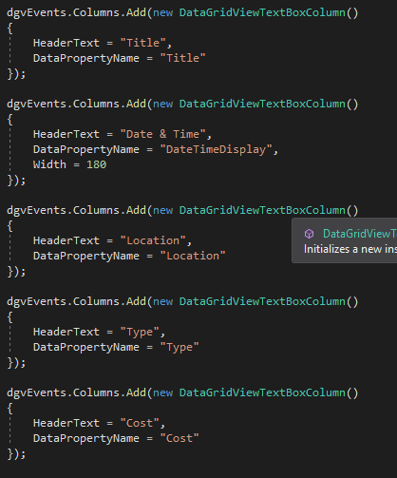
Poczym zostają zainicjalizowane sortowanie, style, obsługa skrótów klawiszowych i zostaje załadowane początkowe dane.
Rysunek 23 Inne inicjalizacje
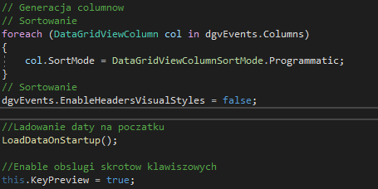

Działanie programu
Po wczytaniu danych możno zobaczyć GUI programu:
Rysunek 24 Początek programu
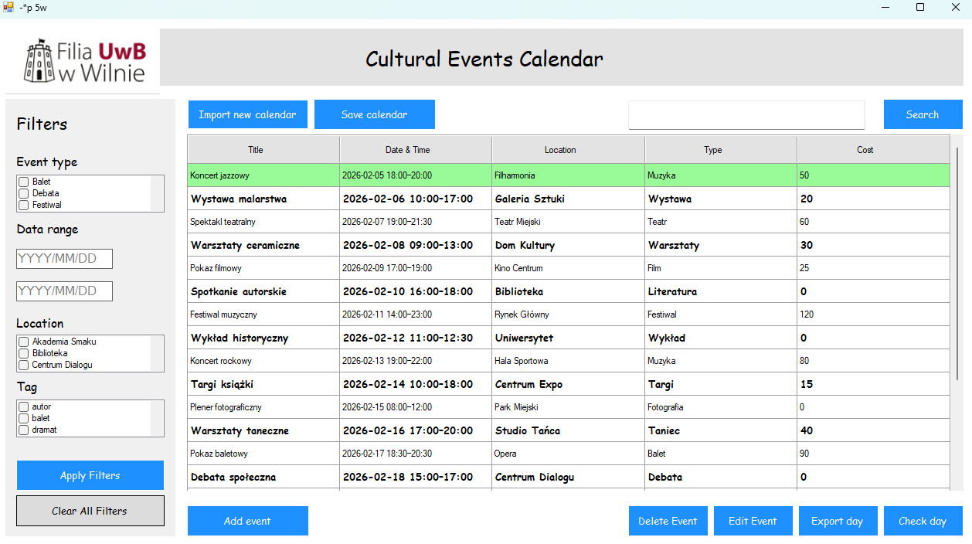
Na zielono jest zamalowana kolumna co jest teraz używana.
Rysunek 25 Zielony
Na żółto są zamalowane kolumny co mają nakładający się czas.
Rysunek 26 Żółty
Na czerwono jest zamalowana kolumna z eventem co już był.
Rysunek 27 Czerwony
Klikając na Header kolumny możno sortować informację:
Rysunek 28 Sortowanie
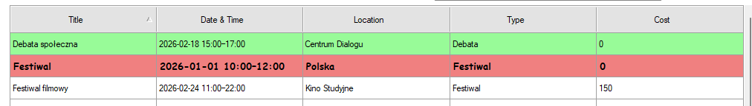
Używając Ctrl + b możno wysortować dane po nazwie
Używanie filtrów, żeby użyć naciśnij Apply Filters, żeby skasować filtry użyj Clear All Filters:
Rysunek 29 Filtrowanie
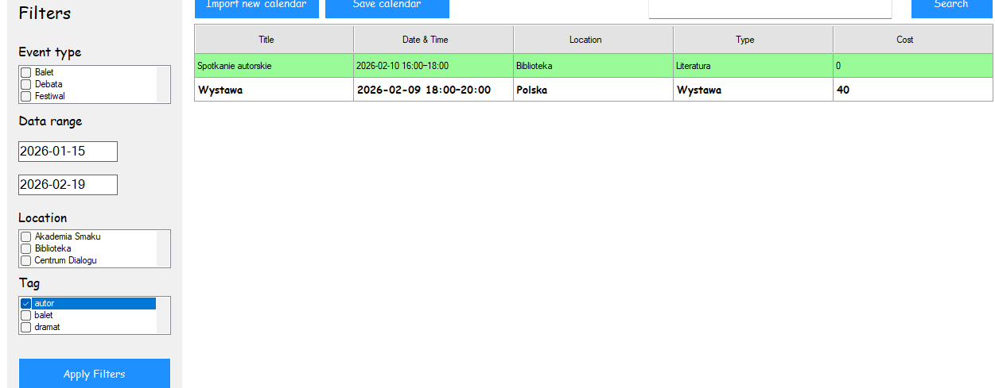
Wpisując do wyszukiwarki możno znaleźć podobne po nazwie wydarzenia:
Rysunek 30 Searching
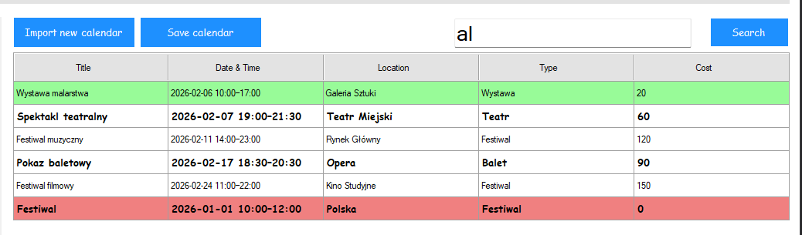
Klikając na add Event nas przenosi na inny form, gdzie możno wpisywać dane dla wydarzenia i poczym to wydarzenie dodać:
Rysunek 31 Add Event
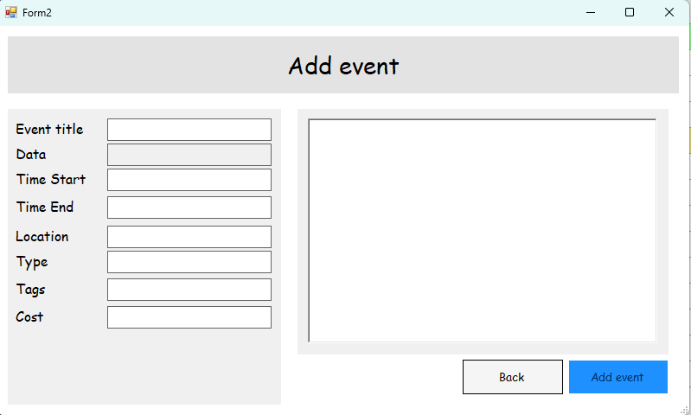
Klikając na Edit Event nas przenosi na inny form, gdzie możno zmieniać dane dla wydarzenia:

Rysunek 32 Edit event
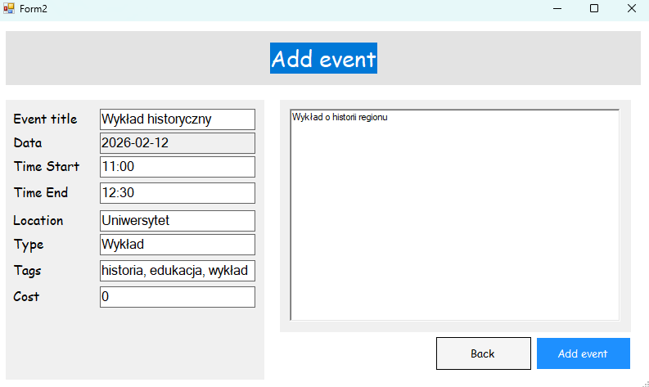
Używając Ctrl + S możno zachować dane:
Używając Ctrl + E możno wczytać dane:
Lub możno także używać przycisków:
Rysunek 33 Import/Save btn
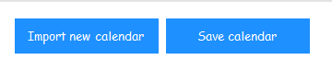
Rysunek 34 Date Saved Succ
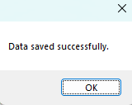
Export day pozwala na wypisanie planu dnia do txt pliku:
Rysunek 35 Txt day
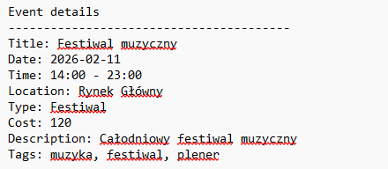
Lub możno w samej programie to zobaczyć kliknęwszy na Check day:
Rysunek 36 Check day btn
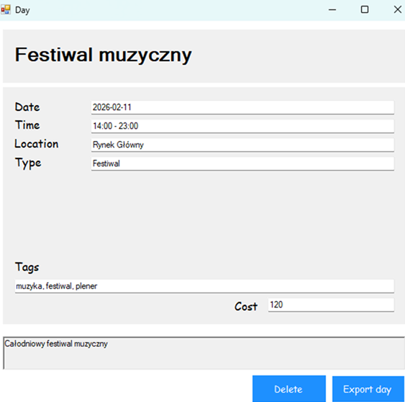

Implementacja

Opis kroków implementacji
Program został zaimplementowany w języku programowania C# używając dla tego technologię GUI Visual Studio 2019.
Najpierw był stworzo GUI, poczym dodano tabelkę > Zapis/Odczyt > Dodawanie/ usuwanie wydarzeń > Edytowanie wydarzeń > Day check/export > Filtrowanie > Sortowanie > Wyszukiwarka.
Także co zostało dodane możno odnaleźć w GITHUBIE:
https://github.com/DanielSuba/Kalendarz-zdarze-kulturalnych

Testowanie i analiza wyników

Testy i ich wyniki
Program działa prędko i jest zooptymizowany jak tylko dałoby się.
W form2 z tej przyczyny, że są korzystana technologia CSV w description nie wolno używać Enter.
Rysunek 37 Description
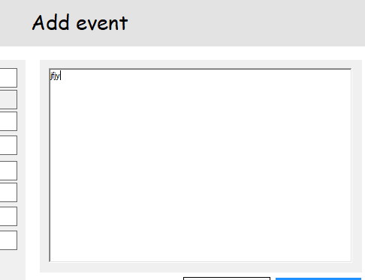
Żeby ograniczyć stratę danych została dobawiona ochrona przed niechcącym wyjściem z programy:
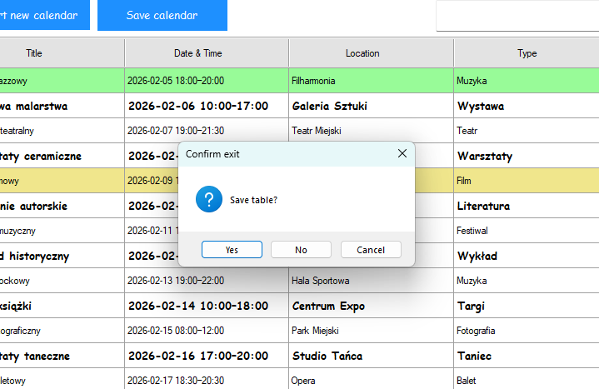

Wnioski

Ocena implementacji
Implementacja zajęłą, około 7 dni, gdzie w ciągu tych dni byli dobawiane różne algorytmy. Także program był zarówno zmieniany z różnych przyczyn stylistycznych lub programowych. Dla zmiejszenia ilości błędów Clear_Datagrid() ciągle tworzy nową tablicę. W końcu program został zooptymizowany i działa szybko i wydajnie. Program jest także zrobiony ze zrozumiałym GUI, dlatego nowe użytkownicy smogą im korzystać bez problemów.
ZAKOŃCZENIE
Podsumowując mogę powiedzieć, że program reprezentujący działanie kalędarza wydarzeń kulturalnych pracuje wydajnie i jak najlepiej. Mam nadzieję, że ta dokumentacja będzie przydatna dla innych użytkowników.

Spis rysunków

Rysunek 1 Load data on start 5
Rysunek 2 Czytanie danych z CSV 6
Rysunek 3 Funkcji odnowienia datagrid 7
Rysunek 4 Zapis Csv 8
Rysunek 5 Zapis przy zamknięciu 8
Rysunek 6 Początek sortowania 9
Rysunek 7 Sort 9
Rysunek 8 Bubble sort 10
Rysunek 9 GUI dla filtrowania 11
Rysunek 10 Funkcja filtrowania 12
Rysunek 11 Funkcja czyszczenia filtrów 12
Rysunek 12 seach GUI 13
Rysunek 13 Apply search 13
Rysunek 14 Delete Event 14
Rysunek 15 Dodawanie/Edytowanie eventu 14
Rysunek 16 Zapis txt 15
Rysunek 17 Check day 15
Rysunek 18 Csv plik 16
Rysunek 19 Klasa 16
Rysunek 20 Inicjalizacja klasów 17
Rysunek 21 Funkcja początku programu 18
Rysunek 22 Generacja tablicy 18
Rysunek 23 Inne inicjalizacje 19
Rysunek 24 Początek programu 20
Rysunek 25 Zielony 20
Rysunek 26 Żółty 20
Rysunek 27 Czerwony 20
Rysunek 28 Sortowanie 20
Rysunek 29 Filtrowanie 21
Rysunek 30 Searching 21
Rysunek 31 Add Event 22
Rysunek 32 Edit event 22
Rysunek 33 Import/Save btn 23
Rysunek 34 Date Saved Succ 23
Rysunek 35 Txt day 23
Rysunek 36 Check day btn 24
Rysunek 37 Description 26

Załącznik: Kod Programu
using System;
using System.Collections.Generic;
using System.ComponentModel;
using System.Data;
using System.Drawing;
using System.Linq;
using System.Text;
using System.Threading.Tasks;
using System.Windows.Forms;
using System.IO;

namespace Kalendarz_zdarzen_kulturalnych
{
public partial class Form1 : Form
{
public bool Event_Up=true;

private List<Zdarzenie> events = new List<Zdarzenie>(); // Origin
private List<Zdarzenie> allEvents = new List<Zdarzenie>(); // Filtrowane
private List<Zdarzenie> currentView = new List<Zdarzenie>(); //Sortwanie

private int currentSortColumnIndex = -1;
private bool sortAscending = true;
private bool isSaved = false;
public Form1()
{
InitializeComponent();
this.KeyPreview = true;
}
private void Form1_Load(object sender, EventArgs e)
{
DateStart.Text = "YYYY/MM/DD";
DateStart.ForeColor = Color.Gray;
DateEnd.Text = "YYYY/MM/DD";
DateEnd.ForeColor = Color.Gray;
dgvEvents.AutoGenerateColumns = false;

// Generacja columnow

dgvEvents.Columns.Add(new DataGridViewTextBoxColumn()
{
HeaderText = "Title",
DataPropertyName = "Title"
});

dgvEvents.Columns.Add(new DataGridViewTextBoxColumn()
{
HeaderText = "Date & Time",
DataPropertyName = "DateTimeDisplay",
Width = 180
});

dgvEvents.Columns.Add(new DataGridViewTextBoxColumn()
{
HeaderText = "Location",
DataPropertyName = "Location"
});

dgvEvents.Columns.Add(new DataGridViewTextBoxColumn()
{
HeaderText = "Type",
DataPropertyName = "Type"
});

dgvEvents.Columns.Add(new DataGridViewTextBoxColumn()
{
HeaderText = "Cost",
DataPropertyName = "Cost"
});

// Generacja columnow
// Sortowanie
foreach (DataGridViewColumn col in dgvEvents.Columns)
{
col.SortMode = DataGridViewColumnSortMode.Programmatic;
}
// Sortowanie
dgvEvents.EnableHeadersVisualStyles = false;

//Ladowanie daty na poczatku
LoadDataOnStartup();

//Enable obslugi skrotow klawiszowych
this.KeyPreview = true;

monthCalendar1.Visible = false;
monthCalendar2.Visible = false;

}

private void textBox6_Enter(object sender, EventArgs e)
{
monthCalendar1.Location = new Point(DateStart.Left, DateStart.Bottom);
monthCalendar1.Visible = true;
monthCalendar1.BringToFront();

if (DateStart.Text == "YYYY/MM/DD")
{
DateStart.Text = "";
DateStart.ForeColor = Color.Black;
}
}
private void textBox6_Leave(object sender, EventArgs e)
{
monthCalendar2.Location = new Point(DateEnd.Left, DateEnd.Bottom);
monthCalendar2.Visible = true;
monthCalendar2.BringToFront();

if (DateEnd.Text == "YYYY/MM/DD")
{
DateEnd.Text = "";
DateEnd.ForeColor = Color.Black;
}
}

private void textBox7_Enter(object sender, EventArgs e)
{
if (DateEnd.Text == "YYYY/MM/DD")
{
DateEnd.Text = "";
DateEnd.ForeColor = Color.Black;
}
}

// ************************** CSV ******************************************************

protected override bool ProcessCmdKey(ref Message msg, Keys keyData)
{
//Save
if (keyData == (Keys.Control | Keys.S))
{
SaveToCsv("data.csv");
MessageBox.Show("Data saved successfully.");
return true;
}
//Load
if (keyData == (Keys.Control | Keys.E))
{
LoadFromCsvWithBackup();
return true;
}
//Legacy Sort
if (keyData == (Keys.Control | Keys.B))
{
SortByTitleBubble();
return true;
}

return base.ProcessCmdKey(ref msg, keyData);
}

private void SaveToCsv(string fileName)
{
using (StreamWriter sw = new StreamWriter(fileName))
{
sw.WriteLine("Id;Title;Date;TimeStart;TimeEnd;Location;Type;Cost;Description;Tags");

foreach (var e in events)
{
string tags = string.Join(",", e.Tags);

sw.WriteLine(
$"{e.Id};{e.Title};{e.Date:yyyy-MM-dd};{e.TimeStart};{e.TimeEnd};" +
$"{e.Location};{e.Type};{e.Cost};{e.Description};{tags}"
);
}
}
isSaved = true;
}

private string GetNextBackupFileName()
{
int i = 1;
while (File.Exists($"backup{i}.csv"))
i++;

return $"backup{i}.csv";
}

private void LoadFromCsvWithBackup()
{
OpenFileDialog ofd = new OpenFileDialog
{
Filter = "CSV files (*.csv)|*.csv",
Title = "Select CSV file"
};

if (ofd.ShowDialog() != DialogResult.OK)
return;

// Backup existing data
if (events.Count > 0)
{
string backupName = GetNextBackupFileName();
SaveToCsv(backupName);
}

LoadFromCsv(ofd.FileName);
Clear_Datagrid();
}

private void LoadFromCsv(string fileName)
{
events.Clear();

var lines = File.ReadAllLines(fileName).Skip(1); // skip header

foreach (var line in lines)
{
var parts = line.Split(';');

var ev = new Zdarzenie
{
Title = parts[1],
Date = DateTime.Parse(parts[2]),
TimeStart = parts[3],
TimeEnd = parts[4],
Location = parts[5],
Type = parts[6],
Cost = decimal.Parse(parts[7]),
Description = parts[8],
Tags = parts[9]
.Split(',')
.Select(t => t.Trim())
.Where(t => t.Length > 0)
.ToList()
};

events.Add(ev);
}
}

private void LoadDataOnStartup()
{
string fileName = "data.csv";

if (!File.Exists(fileName))
return;

try
{
LoadFromCsv(fileName);
allEvents = events.ToList();
currentView = allEvents.ToList();
Clear_Datagrid();
}
catch (Exception ex)
{
MessageBox.Show(
"Failed to load data.csv\n\n" + ex.Message,
"Load Error",
MessageBoxButtons.OK,
MessageBoxIcon.Error
);
}

}
private void EksportCal_Click(object sender, EventArgs e)
{
SaveToCsv("data.csv");
MessageBox.Show("Data saved successfully.");
}
private void Import_Click(object sender, EventArgs e)
{
LoadFromCsvWithBackup();
}
// ********************************************************** CSV **********************************************************

private void textBox7_Leave(object sender, EventArgs e)
{
if (string.IsNullOrWhiteSpace(DateEnd.Text))
{
DateEnd.Text = "YYYY/MM/DD";
DateEnd.ForeColor = Color.Gray;
}
}

private void Add_event_Click(object sender, EventArgs e)
{
using (Form2 f2 = new Form2())
{
if (f2.ShowDialog() == DialogResult.OK)
{
events.Add(f2.NewEvent);
Clear_Datagrid();
}
}
}

/// <summary>
/// ////////////////////////////////Update/////////////////////////////////
/// </summary>
public void RefreshGrid()
{
allEvents = events.ToList();
dgvEvents.DataSource = null;
dgvEvents.DataSource = events;
currentView = allEvents.ToList();
}
private void Clear_Datagrid()
{
RefreshGrid(); // Odnawia datagrid
RefreshFilterOptions(); // Odnawia filtry
ClearSortGlyphs(); // czyści strzałki sortowania
UpdateRowColors(); // Zmienia kolory
monthCalendar1.Visible = false;
monthCalendar2.Visible = false;
isSaved = false;
}
/// <summary>
/// ////////////////////////////////Update/////////////////////////////////
/// </summary>

private void Check_day_Click(object sender, EventArgs e)
{
if (dgvEvents.SelectedRows.Count == 0)
{
MessageBox.Show("Please select an event first.");
return;
}

var selectedEvent =
dgvEvents.SelectedRows[0].DataBoundItem as Zdarzenie;

Day dayForm = new Day(selectedEvent, events, this);
dayForm.Show();
}

// xxxxxxxxxxxxxxxxxxxxxxxxxxxxxxxxxxxxxxxx To co nie potrzebne xxxxxxxxxxxxxxxxxxxxx
private void textBox9_TextChanged(object sender, EventArgs e)
{

}

private void Upcoming_Events_Click(object sender, EventArgs e)
{

}

private void Past_Events_Click(object sender, EventArgs e)
{

}

private void pictureBox7_Click(object sender, EventArgs e)
{

}

private void Filt_Cost_TextChanged(object sender, EventArgs e)
{

}

private void pictureBox3_Click(object sender, EventArgs e)
{

}

private void Filt_Title_TextChanged(object sender, EventArgs e)
{

}

private void dgvEvents_CellContentClick(object sender, DataGridViewCellEventArgs e)
{

}
private void textBox1_TextChanged(object sender, EventArgs e)
{

}
private void listBox1_SelectedIndexChanged(object sender, EventArgs e)
{

}

private void pictureBox8_Click(object sender, EventArgs e)
{

}
private void monthCalendar1_DateChanged(object sender, DateRangeEventArgs e)
{

}
// xxxxxxxxxxxxxxxxxxxxxxxxxxxxxxxxxxxxxxxx To co nie potrzebne xxxxxxxxxxxxxxxxxxxxx
// ********************************************************** Delete Event **********************************************************

private void Delete_Event_Click(object sender, EventArgs e)
{
if (dgvEvents.SelectedRows.Count > 0)
{
Zdarzenie selected = dgvEvents.SelectedRows[0].DataBoundItem as Zdarzenie;
events.Remove(selected);
Clear_Datagrid();
}
}

// ********************************************************** Delete Event **********************************************************

// ********************************************************** Export event TXT **********************************************************

private void Export_day_Click(object sender, EventArgs e)
{
if (dgvEvents.SelectedRows.Count == 0)
{
MessageBox.Show("Please select an event first.");
return;
}

var ev =
dgvEvents.SelectedRows[0].DataBoundItem as Zdarzenie;

SaveFileDialog sfd = new SaveFileDialog
{
Filter = "Text files (*.txt)|*.txt",
FileName = $"Event_{ev.Date:yyyy-MM-dd}.txt"
};

if (sfd.ShowDialog() != DialogResult.OK)
return;

using (StreamWriter sw = new StreamWriter(sfd.FileName))
{
sw.WriteLine("Event details");
sw.WriteLine(new string('-', 40));

sw.WriteLine($"Title: {ev.Title}");
sw.WriteLine($"Date: {ev.Date:yyyy-MM-dd}");
sw.WriteLine($"Time: {ev.TimeStart} - {ev.TimeEnd}");
sw.WriteLine($"Location: {ev.Location}");
sw.WriteLine($"Type: {ev.Type}");
sw.WriteLine($"Cost: {ev.Cost}");
sw.WriteLine($"Description: {ev.Description}");
sw.WriteLine($"Tags: {string.Join(", ", ev.Tags)}");
}
}

private void Edit_Event_Click(object sender, EventArgs e)
{
if (dgvEvents.SelectedRows.Count == 0)
{
MessageBox.Show("Please select an event first.");
return;
}

var selectedEvent =
dgvEvents.SelectedRows[0].DataBoundItem as Zdarzenie;

using (Form2 f2 = new Form2(selectedEvent))
{
if (f2.ShowDialog() == DialogResult.OK)
{
Clear_Datagrid();
}
}
}

// ********************************************************** Export event TXT **********************************************************

// text box date
private void DateStart_TextChanged(object sender, EventArgs e)
{
monthCalendar1.Visible = true;
monthCalendar1.BringToFront();
}

private void DateEnd_TextChanged(object sender, EventArgs e)
{
monthCalendar2.Visible = true;
monthCalendar2.BringToFront();
}

private void monthCalendar1_DateSelected(object sender, DateRangeEventArgs e)
{
DateStart.Text = e.Start.ToString("yyyy-MM-dd");
monthCalendar1.Visible = false;
}

private void monthCalendar2_DateSelected(object sender, DateRangeEventArgs e)
{
DateEnd.Text = e.Start.ToString("yyyy-MM-dd");
monthCalendar2.Visible = false;
}
private void Form1_Click(object sender, EventArgs e)
{
monthCalendar1.Visible = false;
monthCalendar2.Visible = false;
}

// text box date
// ********************************************************** Filters **********************************************************

private void ApplyDateFilter()
{
DateTime from, to;
bool hasFrom = DateTime.TryParse(DateStart.Text, out from);
bool hasTo = DateTime.TryParse(DateEnd.Text, out to);

var selectedTypes = clbType.CheckedItems.Cast<string>().ToList();
var selectedLocations = clbLocation.CheckedItems.Cast<string>().ToList();
var selectedTags = clbTags.CheckedItems.Cast<string>().ToList();

var filtered = allEvents.AsEnumerable();

// Date filter
if (hasFrom)
filtered = filtered.Where(e => e.Date.Date >= from.Date);

if (hasTo)
filtered = filtered.Where(e => e.Date.Date <= to.Date);

// Type filter
if (selectedTypes.Any())
filtered = filtered.Where(e => selectedTypes.Contains(e.Type));

// Location filter
if (selectedLocations.Any())
filtered = filtered.Where(e => selectedLocations.Contains(e.Location));

// Tags filter
if (selectedTags.Any())
filtered = filtered.Where(e =>
e.Tags.Any(tag => selectedTags.Contains(tag)));

dgvEvents.DataSource = null;
dgvEvents.DataSource = filtered.ToList();
currentView = filtered.ToList();
}

private void Apply_Filters_Click(object sender, EventArgs e)
{
ApplyDateFilter();
UpdateRowColors();
}

private void Clear_Filters_Click(object sender, EventArgs e)
{
DateStart.Clear();
DateEnd.Clear();
txtSearch.Clear();

// Czysci filtry
for (int i = 0; i < clbType.Items.Count; i++)
clbType.SetItemChecked(i, false);

for (int i = 0; i < clbLocation.Items.Count; i++)
clbLocation.SetItemChecked(i, false);

for (int i = 0; i < clbTags.Items.Count; i++)
clbTags.SetItemChecked(i, false);

dgvEvents.DataSource = null;
dgvEvents.DataSource = allEvents;

currentView = allEvents.ToList();
Clear_Datagrid();
}

private void monthCalendar1_Leave(object sender, EventArgs e)
{
monthCalendar1.Visible = false;
}

private void monthCalendar2_Leave(object sender, EventArgs e)
{
monthCalendar2.Visible = false;
}

private void DateStart_Click(object sender, EventArgs e)
{
monthCalendar1.Visible = true;
monthCalendar2.Visible = false;
}

private void DateEnd_Click(object sender, EventArgs e)
{
monthCalendar1.Visible = false;
monthCalendar2.Visible = true;
}

private void Form1_MouseClick(object sender, MouseEventArgs e)
{
if (!DateStart.Bounds.Contains(e.Location) && !monthCalendar1.Bounds.Contains(e.Location))
{
monthCalendar1.Visible = false;
}

if (!DateEnd.Bounds.Contains(e.Location) && !monthCalendar2.Bounds.Contains(e.Location))
{
monthCalendar2.Visible = false;
}
}

private void pictureBox1_Click(object sender, EventArgs e)
{
monthCalendar1.Visible = false;
monthCalendar2.Visible = false;
}

private void RefreshFilterOptions()
{
clbType.Items.Clear();
clbLocation.Items.Clear();
clbTags.Items.Clear();

var types = allEvents
.Select(e => e.Type)
.Where(t => !string.IsNullOrWhiteSpace(t))
.Distinct()
.OrderBy(t => t);

var locations = allEvents
.Select(e => e.Location)
.Where(l => !string.IsNullOrWhiteSpace(l))
.Distinct()
.OrderBy(l => l);

var tags = allEvents
.SelectMany(e => e.Tags)
.Where(t => !string.IsNullOrWhiteSpace(t))
.Distinct()
.OrderBy(t => t);

foreach (var t in types)
clbType.Items.Add(t);

foreach (var l in locations)
clbLocation.Items.Add(l);

foreach (var tag in tags)
clbTags.Items.Add(tag);
}

// ********************************************************** Filters **********************************************************
// ********************************************************** Sort **********************************************************

private void dgvEvents_ColumnHeaderMouseClick(object sender, DataGridViewCellMouseEventArgs e)
{
if (currentView == null || currentView.Count == 0)
return;

if (currentSortColumnIndex == e.ColumnIndex)
sortAscending = !sortAscending;
else
{
currentSortColumnIndex = e.ColumnIndex;
sortAscending = true;
}

ApplySorting();
}
private void ApplySorting()
{
if (currentView == null || currentView.Count == 0)
return;

if (currentSortColumnIndex < 0)
return;

string dataProperty =
dgvEvents.Columns[currentSortColumnIndex].DataPropertyName;

Func<Zdarzenie, object> keySelector = null;

if (dataProperty == "Title")
keySelector = e => e.Title;
else if (dataProperty == "DateTimeDisplay")
keySelector = e => e.Date;
else if (dataProperty == "Location")
keySelector = e => e.Location;
else if (dataProperty == "Type")
keySelector = e => e.Type;
else if (dataProperty == "Cost")
keySelector = e => e.Cost;

if (keySelector == null)
return;

currentView = sortAscending
? currentView.OrderBy(keySelector).ToList()
: currentView.OrderByDescending(keySelector).ToList();

dgvEvents.DataSource = null;
dgvEvents.DataSource = currentView;

foreach (DataGridViewColumn col in dgvEvents.Columns)
col.HeaderCell.SortGlyphDirection = SortOrder.None;

dgvEvents.Columns[currentSortColumnIndex]
.HeaderCell.SortGlyphDirection =
sortAscending ? SortOrder.Ascending : SortOrder.Descending;

UpdateRowColors();
}
private void ClearSortGlyphs()
{
foreach (DataGridViewColumn col in dgvEvents.Columns)
col.HeaderCell.SortGlyphDirection = SortOrder.None;
}

// ********************************************************** Sort **********************************************************

// ********************************************************** Legacy bubble Sort **********************************************************
private void BubbleSortByTitle(List<Zdarzenie> list)
{
int n = list.Count;
bool swapped;

for (int i = 0; i < n - 1; i++)
{
swapped = false;

for (int j = 0; j < n - i - 1; j++)
{
if (string.Compare(
list[j].Title,
list[j + 1].Title,
StringComparison.OrdinalIgnoreCase) > 0)
{
Zdarzenie temp = list[j];
list[j] = list[j + 1];
list[j + 1] = temp;

swapped = true;
}
}

// if no swap, list already sorted
if (!swapped)
break;
}
}

private void SortByTitleBubble()
{
if (currentView == null || currentView.Count == 0)
return;

BubbleSortByTitle(currentView);

dgvEvents.DataSource = null;
dgvEvents.DataSource = currentView;

ClearSortGlyphs();
UpdateRowColors(); // zachowuje kolory
}

// ********************************************************** Legacy bubble Sort **********************************************************

// ********************************************************** Date colors **********************************************************
private DateTime GetEventEndDateTime(Zdarzenie e)
{
TimeSpan end;
TimeSpan.TryParse(e.TimeEnd, out end);
return e.Date.Date.Add(end);
}

private bool TimesOverlap(Zdarzenie a, Zdarzenie b)
{
TimeSpan aStart, aEnd, bStart, bEnd;

TimeSpan.TryParse(a.TimeStart, out aStart);
TimeSpan.TryParse(a.TimeEnd, out aEnd);
TimeSpan.TryParse(b.TimeStart, out bStart);
TimeSpan.TryParse(b.TimeEnd, out bEnd);

return aStart < bEnd && bStart < aEnd;
}

private void UpdateRowColors()
{
if (dgvEvents.Rows.Count == 0)
return;

var view = dgvEvents.DataSource as List<Zdarzenie>;
if (view == null)
return;

DateTime now = DateTime.Now;

foreach (DataGridViewRow row in dgvEvents.Rows)
row.DefaultCellStyle.BackColor = Color.White;

for (int i = 0; i < view.Count; i++)
{
if (GetEventEndDateTime(view[i]) < now)
{
dgvEvents.Rows[i].DefaultCellStyle.BackColor = Color.LightCoral;
}
}

for (int i = 0; i < view.Count; i++)
{
if (GetEventEndDateTime(view[i]) < now)
continue;

for (int j = i + 1; j < view.Count; j++)
{
if (GetEventEndDateTime(view[j]) < now)
continue;

if (view[i].Date.Date != view[j].Date.Date)
continue;

if (TimesOverlap(view[i], view[j]))
{
if (dgvEvents.Rows[i].DefaultCellStyle.BackColor != Color.LightCoral)
dgvEvents.Rows[i].DefaultCellStyle.BackColor = Color.Khaki;

if (dgvEvents.Rows[j].DefaultCellStyle.BackColor != Color.LightCoral)
dgvEvents.Rows[j].DefaultCellStyle.BackColor = Color.Khaki;
}
}
}
}
// ********************************************************** Date colors **********************************************************

// ********************************************************** Search button **********************************************************
private void ApplySearch()
{
string query = txtSearch.Text.Trim();

IEnumerable<Zdarzenie> result = currentView ?? allEvents;

if (!string.IsNullOrEmpty(query))
{
result = result.Where(e =>
!string.IsNullOrEmpty(e.Title) &&
e.Title.IndexOf(query, StringComparison.OrdinalIgnoreCase) >= 0);
}

currentView = result.ToList();

dgvEvents.DataSource = null;
dgvEvents.DataSource = currentView;

UpdateRowColors();
}

private void txtSearch_KeyDown(object sender, KeyEventArgs e)
{
if (e.KeyCode == Keys.Enter)
{
ApplySearch();
e.Handled = true;
e.SuppressKeyPress = true;
}
}

private void btnSearch_Click(object sender, EventArgs e)
{
Clear_Datagrid();
ApplySearch();
}

// ********************************************************** Search button **********************************************************

// Zachowanie przy wyjściu

private void Form1_FormClosing(object sender, FormClosingEventArgs e)
{
if (isSaved)
return;

DialogResult result = MessageBox.Show(
"Save table?",
"Confirm exit",
MessageBoxButtons.YesNoCancel,
MessageBoxIcon.Question);

if (result == DialogResult.Yes)
{
SaveToCsv("data.csv");
}
else if (result == DialogResult.Cancel)
{
e.Cancel = true;
}
}
}
}

